1. y=log7 (х-3)
2. Логарифмическая функция, график -кривая ?
3. ОДЗ: х-3>0 x>3

|  |  |
| --- | --- |
| х | y=log7 (x-3) |
| 4 | 0 |
| 4,5 | 0,2 |
| 5,6 | 0,5 |
| 10 | 1 |

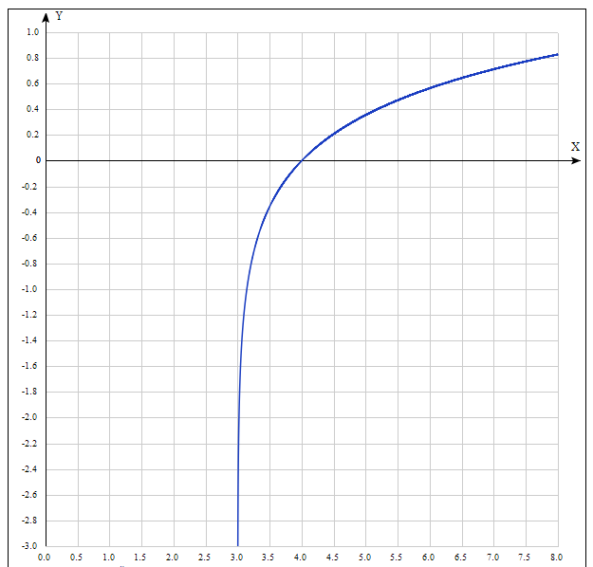[1]

1.